Có 3 cách để nhúng mã CSS vào tài liệu HTML:

* Chèn trực tiếp vào thẻ đang sử dụng bằng cách thêm vào thuộc tính style (inline CSS). Ví dụ cho Inline CSS

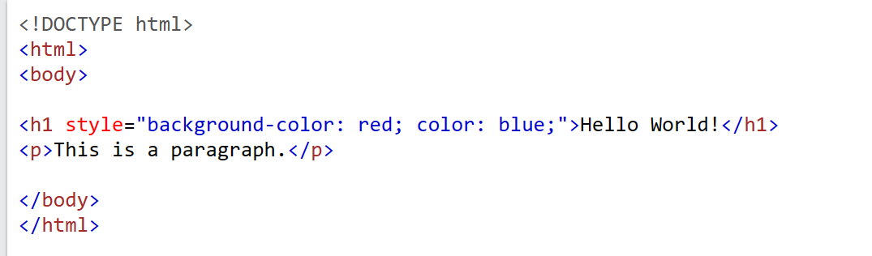

Output:

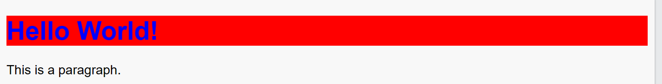

* Chèn nội tuyến (Internal CSS): mã CSS được đặt trong thẻ head và được khai báo trong thẻ style. Ví dụ cho Internal CSS

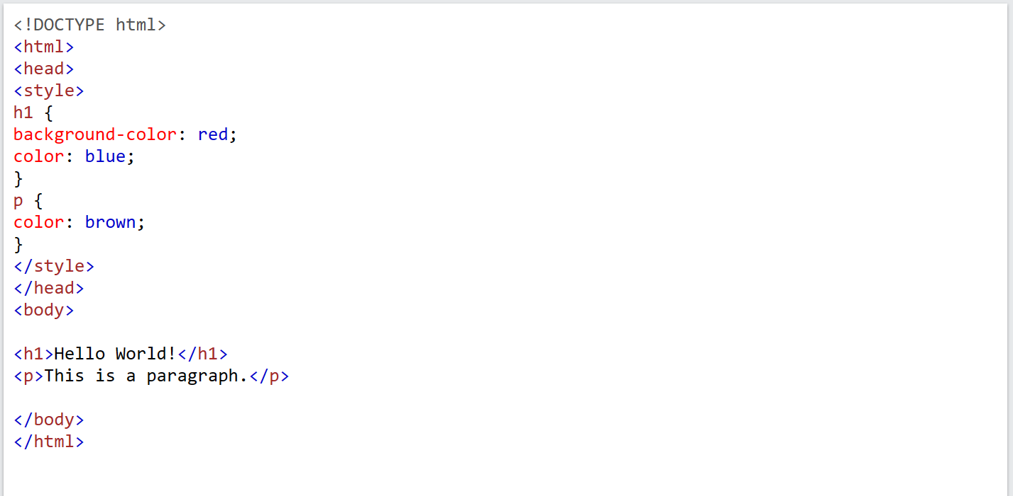

Output:

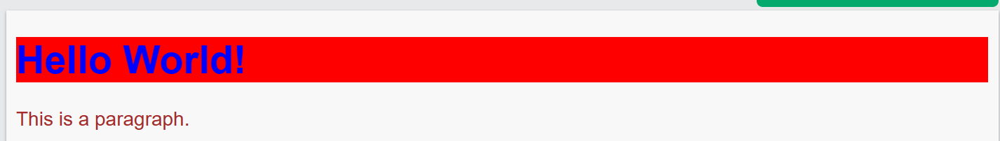

* Chèn ngoại tuyến (External CSS):

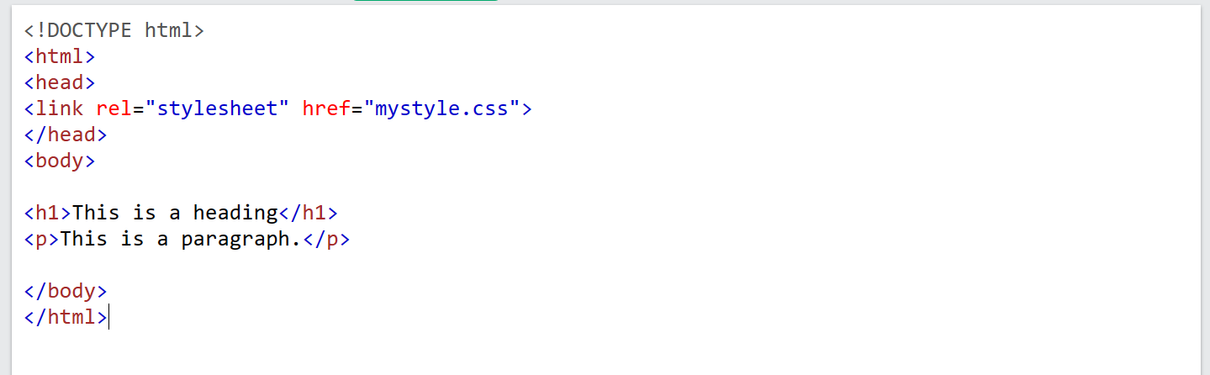

Nội dung của file mystyle.css:

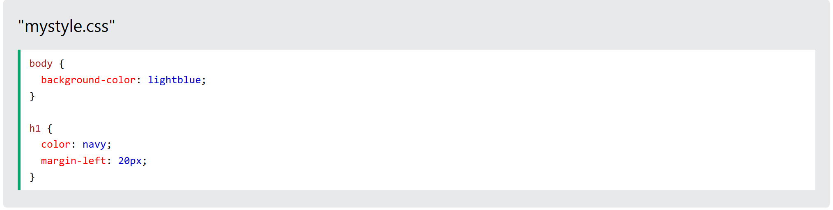

Output:

